Муниципальное казенное образовательное учреждение
дополнительного образования детей Дом детского творчества «Непоседы»
г. Бирюсинск

Конспект открытого занятия
«Цветок ЛИЛИЯ»

Автор: педагог МКОУ ДОД ДДТ
Бельницкая А.И

2012 год

Конспект занятия
по адаптационной про грамме дополнительного образования
«Бумажные фантазии», срок реализации программы - один год.
Раздел программы: Изготовление поделки с линией изгиба по центру, по
краю с линией видимого контура.
Объединение: «Волшебный калейдоскоп»
Возраст детей: 6-10 лет
Тема занятия: «Цветок Лилия»
Цель: Научить детей пользоваться материалом и инструментом,
делать поделку с линией изгиба по центру, по краю с линией видимого
контура
Задачи: - Познакомить детей с разными видами цветов. Научить
пользоваться шаблонами, делать поделку с линией сгиба.
- Развивать память, внимание, мышление, любознательность, творческие
способности, мелкую моторику рук.
- Воспитывать любовь к природе, взаимопомощь, аккуратность,
любознательность.
Тип занятия: изучение нового.
Используемые приёмы и методы: словесные методы, объяснение с
показом, наглядный метод, практический метод, фронтальная беседа.
Используемые технологии: элементы игровой, личностно-ориентированной
технологии.
Формы организации познавательной деятельности обучающихся :
-самостоятельная практическая работа.
Оснащение урока:
- Наглядное пособие (разные виды цветов)
- Стихотворение
- Шаблоны
- Ноутбук
Материалы и инструменты:
- наглядное пособие
- альбомный лист
- зеленый картон
- простой карандаш
- шаблоны
- ножницы
- клей ПВА.
План занятия.
1.0рганизационныЙ момент: Постановка цели и задач на занятии.
Теоретический раздел: Объяснение нового материала.
Практический раздел: Работа с обучающимися.
Подведение итогов.
1. Организационный момент.
Приветствие обучающихся, проверка готовности к занятию, постановка
цели и задач на занятии.
2. Теоретический раздел: объяснение нового материала.
Подготовка к восприятию нового материала:
- Объявление темы занятия;
- Беседа о цветах, обобщение с ориентировкой на жизненный опыт.
- Прочтение стихотворения;
3.Практическая работа:
- Поэтапное выполнение «Лилии» с ориентировкой на показ и объяснение
педагога.
Текущий инструктаж и выполнение практической работы
- обход рабочих мест обучающихся.
- проверка техники безопасности.
- индивидуальная работа с обучающимися.
- контроль за работой, выполняемой обучающимися.
4.Подведение итогов работы.
- анализ выполненных работ.
- оценивание.
Ход занятия
1. Организационный момент.
Здравствуйте ребята! Сегодня на занятии мы поговорим о цветах, научимся
пользоваться шаблонами, делать поделку с линией видимого контура.
2.ТеоретическиЙ раздел: объяснение нового материала.
А сейчас посмотрите пожалуйста на экран. Кто знает, что это за цветок? А
этот... (перечисление названий цветов: георгин, астра, гладиолус)
Ребята, какие это цветы? Как их можно назвать, одним словом? (Садовые)
- Садовые потому что эти цветы растут у нас в саду. То есть их выращивает
человек.
- Посмотрите пожалуйста на другие цветы, кто знает название этих цветов?
(колокольчики, огоньки (жарки), василек, подснежник)
- Как вы думаете, как называются эти цветы одним словом? (полевые
цветы.)
- Почему они так называются? (потому что они растут в лесу, на поле)
- А это что за необычные цветы? (лилии)
- Как можно назвать эти цветы? (водные)
- Правильно ребята - водные. Представляете, корни этих цветов находятся на
самом дне водоема и чтобы вы увидели этот необычайно красивый цветок,
ему пришлось вырасти такой высоты, пробиться через толщу воды, всего
выпустив на поверхность воды один листок и бутон цветка.
- Посмотрите, как разнообразны лилии. Они бывают разных видов: желтые,
розовые, белые, и т. д. (показ слайдов). Растут в разных странах, бывают
разных размеров, одни большие, другие маленькие, а у .некоторых диаметр
водных листьев составляет около двух метров. Они могут выдержать вес
ребенка. Одни цветут днём, а другие только ночью.
А сейчас послушайте стихотворение о лилиях.
* * *
Тёмной ночью белых лилий
Сон неясный тих.
Ветерок ночной прохладой
Обвевает их.
Ночь их чашечки раскрыла,
Ночь хранит цветы
В одеянии невинном
Чистой красоты.
И.Бунин.

Вот такое описание лилий в стихотворной форме сочинил Иван Бунин.
3. Практическая работа
Вот и сейчас, на нашем занятии мы сделаем вот такую поделку «Лилия».
Для нашей поделки потребуется:
- альбомный лист
- зеленый картон
- простой карандаш
- шаблоны
- ножницы
- клей ПВА.
- И наши умелые руки.
-Прежде чем приступить к работе, давайте повторим правила безопасности
работы с ножницами. ( не держать открытыми в руках, не махать, передавать
в закрытом положении кольцами вперед. )
Показ и объяснение.

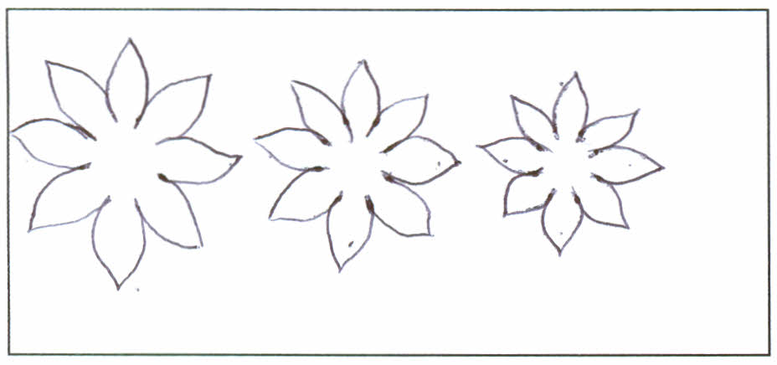

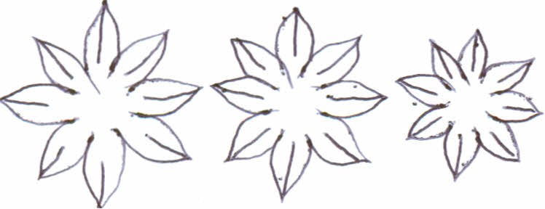

1.На листе белой бумаги обвести 3
шаблона лилии и вырезать.

2.Все три вырезанных детали прищепнуть,
то есть сделать линию сгиба по центру
лепестков, а кончик лепестка загнуть вверх.

3.Все три детали склеить по центру

4.ФИЗ. МИНУТКА
( Дети встают из- за стола повторяют движения педагога и хором произносят слова динамической паузы.)
Вытягивается правая рука перед собой, ладонью и пальцам вверх. Говориться ( Раз цветочек) Затем делается теже движение только левой рукой. Произносится (два цветочек)
Одновременно обе ладони переворачиваются вниз и движениями верх-низ произносится. (Ёжики, ёжики)
Педагог сжимает обе кисти рук в кулачки и бьёт ими друг об друга верх-низ.( Наковальня, наковальня)
Скрещивание рук впереди себя. Движения ножниц (Ножницы, ножницы)
Бег на месте (Побежали, побежали)
Изображение руками ушек на голове (Зайчики, зайчики)
Садятся по своим местам ( Тихо сели девочки,
Тихо сели мальчики )

Раз цветочек - два цветочек,
Ёжики, ёжики,
Наковальня, наковальня
Ножницы, ножницы.
Побежали, побежали
Зайчики, зайчики,
Тихо сели девочки,
Тихо сели мальчики.

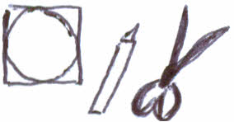

о

4.Вырезать из желтой бумаги сердцевину
для цветка. И приклеить в серединке цветка.

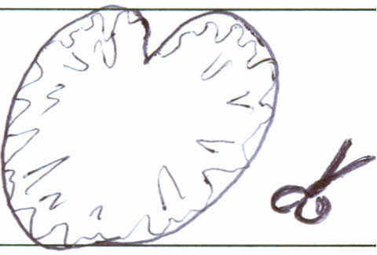

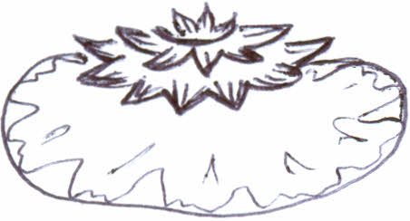

5. Обвести на зеленом картоне лист
Водного цветка и вырезать.

6. Приклеить цветок на водный лист.

5.Итог занятия

Посмотрите, какое озеро образовалось на доске. Давайте с помощью
магнитов приклеим наши лилии на этот водоём.
Молодцы ребята, все справились с заданием. Это самое красивое озеро с
лилиями.

